Все родителей знают и понимают, что учить стихи с детьми дошкольного возраста необходимо. Но заучивание стихов иногда взывают трудности. Дошкольнику важно не механическое запоминание, а понимание текста. Как помочь ребенку? Заучивая стихи со своим ребенком, используя опорные картинки, вы не только развиваете у него память, расширите кругозор, но надолго сохраните доброжелательные отношения друг с другом.

Заучивание стихов с дошколятами по опорным картинкам

Все родителей знают и понимают, что учить стихи с детьми дошкольного возраста необходимо. Это правильно. Заучивание стихотворений играют весомую роль в жизни ребенка. Ведь благодаря этому у малышей развивает память, расширяет кругозор, формируется уровень культуры, пополняется словарный запас. Все это не раз пригодится в школе.

В дошкольном возрасте, ребенку при заучивании стихотворения, важно не механическое запоминание, а понимание текста. Стихи для дошкольника - это такой материал, который учит ребёнка чувствовать слово, вслушиваться в интонацию, представлять настроение автора, сопереживать. Как помочь ребенку понять и запомнить стихотворение? Вспомните, что ваш ребенок запоминает быстрее: прочитанную сказку или сказку, просмотренную по телевизору. Вы правы. Сказку, просмотренную по телевизору.

Потому что, в силу своих возрастных и психических особенностей, у дошкольников преобладает наглядно-образное мышление. Смотря сказку, ребенок соотнесет текст с картинками - установится связь между слуховой и зрительной памятью. Он лучше понимает содержание и быстрее запомнит. Поэтому принципу, используя опорные картинки, вы научите ребенка быстро и без особых усилий запоминать стихотворение.

Существуют разные методы заучивания стихотворений по опорным картинкам. Вы сможете попробовать вместе с ребенком каждый из них, и выберите, каким образом вашему ребенку легче запоминать.

1 метод. Сначала выразительно и эмоционально прочитайте текст стихотворения. Это важно для получения целостного впечатления и понимания произведения.

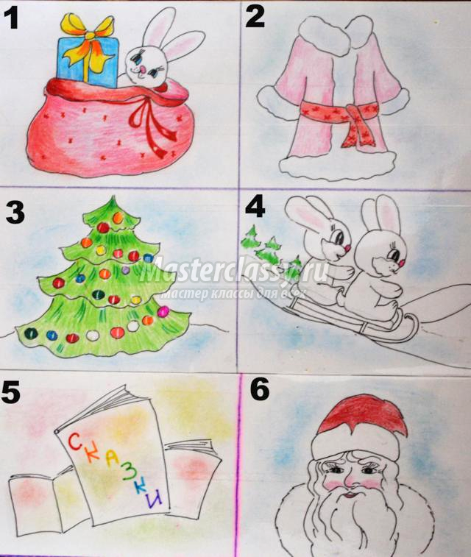

Кто же это?
1. У него в мешке подарки,
2. А на шубе - пояс яркий.
3. Он зажёг огни на ёлке,
4. Он зайчат катает с горки.
5. Он на праздник нам привёз,
Новых сказок целый воз!
6. Кто же это?
Дед Мороз!

Владимир Степанов

Затем, поговорите об услышанном. Задайте вопросы. Спросите, какое настроение или впечатления вызвало стихотворение. Ели ребенок постарше, спросите - почему? После вопросов — ответов начинайте учить стихотворение. Это окажется достаточно простым делом, так как ребенок уже прочувствовал информацию. Поскольку кратковременная память воспринимает информацию блоками, то все стихотворение лучше разбить на части, если возможно, на смысловые.

Даже если вы решили выучить с ребенком маленькое четверостишие, поделите его на две части. Покажите картинки. К каждой картинке читайте текст. Не торопитесь, рассмотрите сначала их. Прочитайте еще раз, попросите ребенка повторить. После каждой выученной строчки или четверостишия добавляйте еще по одной. Когда выучена вторая часть, повторите обе сразу. И так, пока ребенок не запомнит все стихотворение.

2 метод. Он отличается тем, вы сначала даете ребенку рассмотреть картинки.

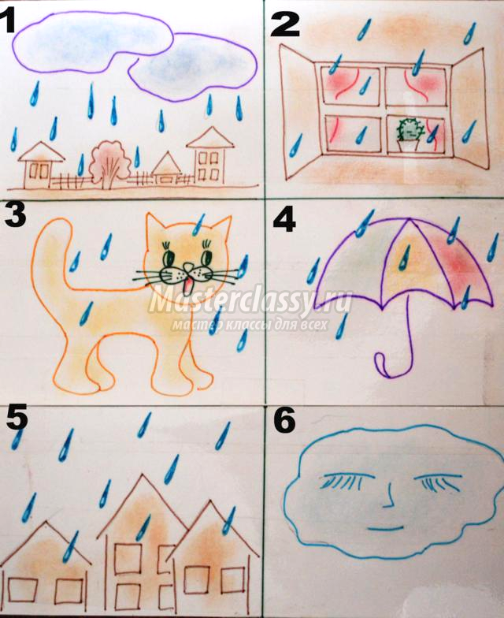

1. Вышел дождик на прогулку
Он бежит по переулку,
2. Барабанит по окошку,
3. Напугал большую кошку,
4. Вымыл зонтики прохожих,
5. Крыши дождик вымыл тоже.
Сразу мокрым город стал.
6. Дождик кончился. Устал.

Спросите, как он думает, о чем может быть стихотворение. Пусть он пофантазирует. Затем, прочитайте выразительно стихотворение. Передайте настроение автора, узнайте, как к стихотворению относится сам ребенок. Начинайте учить так же, как описано выше.

3 метод. Вы предлагаете ребенку картинки не по порядку.

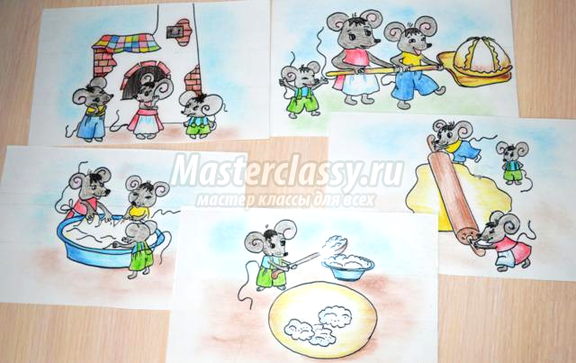

1. Мы спросили нашу печь:
Что сегодня нам испечь?
2. Печку мы спросили,
тесто замесили.
3. Тесто скалкой раскатали,
Раскатали - не устали.
4. Начинили творогом
И назвали пирогом!
5. Ну-ка, печка,
Дай творожнику местечко!

Выразительно читаете стихотворение, и просите собрать картинки последовательно, в зависимости от текста. Для этого, иногда, стихотворение приходится читать несколько раз. Затем, все тоже самое, беседуете по содержанию, учите, опираясь на картинки. Когда малыш почти запомнит стихотворение, «поменяйтесь» с ним местами. Попросите его разложить картинки не по порядку. Теперь он будет вам выразительно рассказывать, а вы не с первого раза сможете их правильно разложить. Таким способом ребенок закрепит знание стихотворения.

Какой бы вы метод не выбрали, может вы придумаете свой. Повторяйте с ребенком стихотворение несколько раз в течение дня, а также на следующий день. Чтобы ребенку это не надоедал попросите рассказать стихотворение тихо или громко, шепотом, меняя интонацию. Многократные повторения способствуют более прочному запоминанию. После нескольких повторов попросите малыша рассказать стихотворение без вспомогательных элементов. Если возникнут трудности, покажите соответствующий рисунок или действие.

Вы сами можете построчно читать стихотворение и на глазах ребенка изображать то, о чем говорится. Если вы не умеете рисовать, ничего страшного. Ваши изобразительные способности, в общем-то, не так уж и важны. Ребенка устраивает схематичное изображение содержания, и на продуктивность запоминания это не повлияет. Можно, конечно, использовать и готовые картинки. Но довольно трудно подобрать их так, чтобы они построчно соответствовали содержанию.

Вы можете нарисовать картинки, а ребенок их с удовольствием их раскрасит, или рисовать их вместе. Очень ценным моментом в заучивании стихов по картинкам будет, если ребенок сам их нарисует. Не важно, это будет схематичное изображение, прорисованные картинки или просто ему понятные знака. Главное, что ребенок запомнит его еще быстрее. К иллюстрациям можно придумайте движения, – это поможет включить в процесс запоминания зрительный и двигательный каналы восприятия, что чрезвычайно важно.

Заучивая стихи со своим ребенком, вы не только развиваете у него память, расширите кругозор, сформируете общий уровень культуры, но надолго сохраните доброжелательные отношения друг с другом.

